Ángela Pérez Álvarez

D.A.W. B

SISTEMAS INFOMÁTICOS

Tarea online UD5



Actividad 1

Copias de Seguridad

Apartado a:

Para empezar, debemos agregar una unidad de almacenamiento a nuestra máquina virtual, podemos hacerla desde el menú de Almacenamiento y le damos agregar *Disco Duro* en el mismo menú que en la tarea anterior.

ATENCIÓN

No se podrá agregar ninguna unidad de Disco Duro, sí la máquina virtual está encendida.

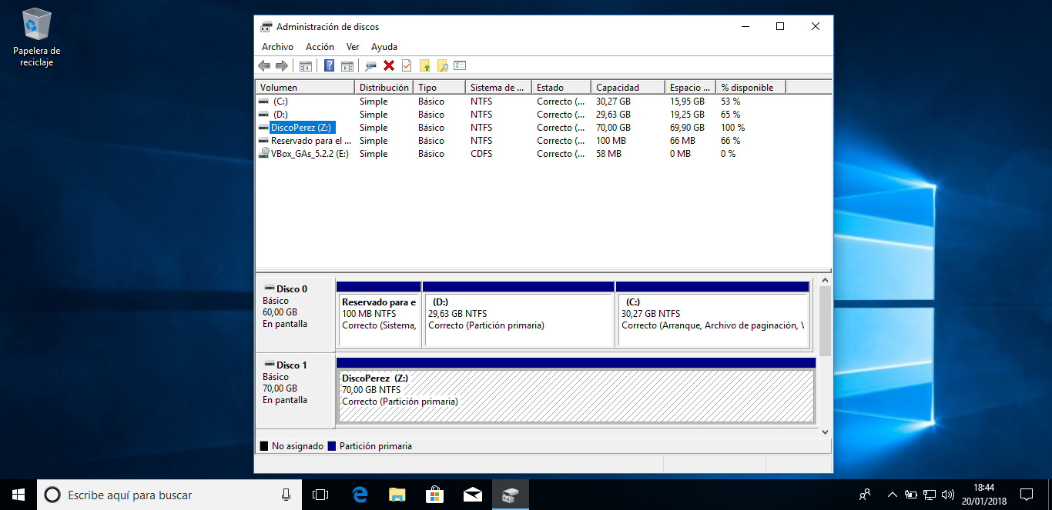Una vez que estemos en el escritorio escribimos en el buscador de Windows 10 ‘Administración de discos’, pulsamos intro y nos aparecerá el programa con el que le daremos formato a la nueva unidad. Al iniciar el programa nos pedirá automáticamente que le demos formato al disco de almacenamiento.

Apartado B:

Antes de realizar la copia de seguridad tenemos que cambiar los parámetros, para ello, no debemos ir a:

*Inicio -> Configuración -> Actualización y seguridad -> Copia de Seguridad -> Más Opciones*

Cambiamos la frecuencia con la que se hace las copias de seguridad y cuánto tiempo las mantiene.

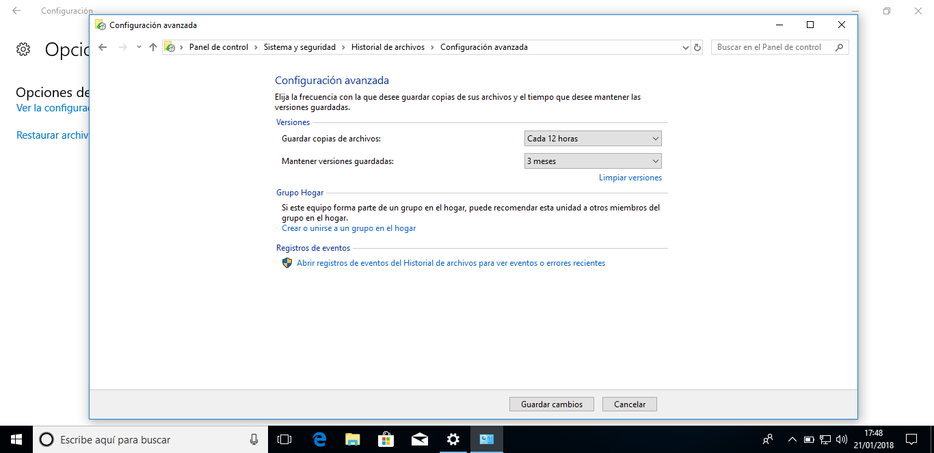

Una vez hecho, en la misma ventana de ***Opciones de Copias de Seguridad*** nos indica las carpetas a las que hace las copias de seguridad, solo tenemos que agregar la que hemos creado anteriormente.

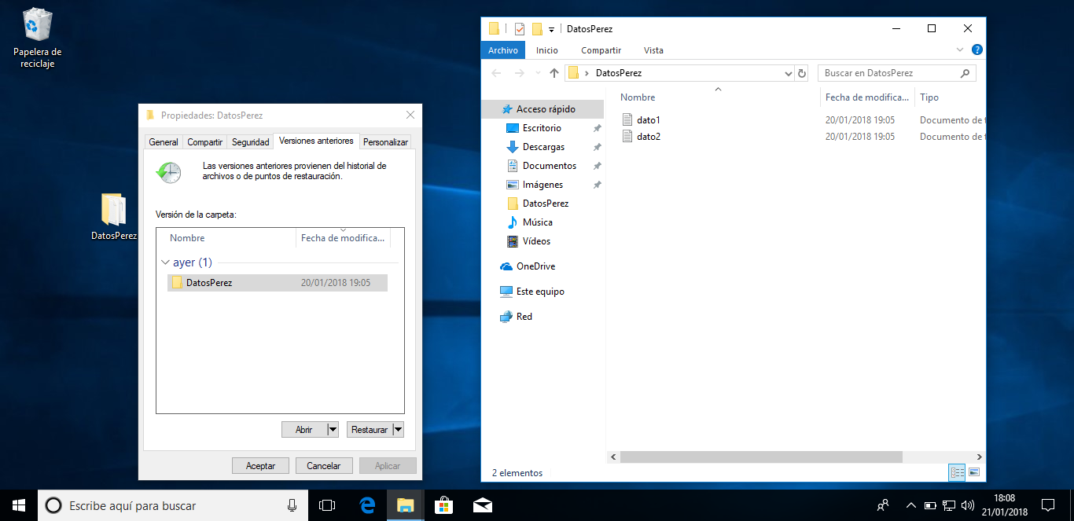Ahora hacemos la prueba, borramos los datos de la carpeta, para restaurar solo tendremos que hacer clic con el botón derecho del ratón sobre la carpeta y le damos a ***Propiedades*** y seleccionamos la pestaña de ***Versiones Anteriores***, finalmente le damos a ***Restaurar***.

Actividad 2

AutomatizaciOn de Tareas

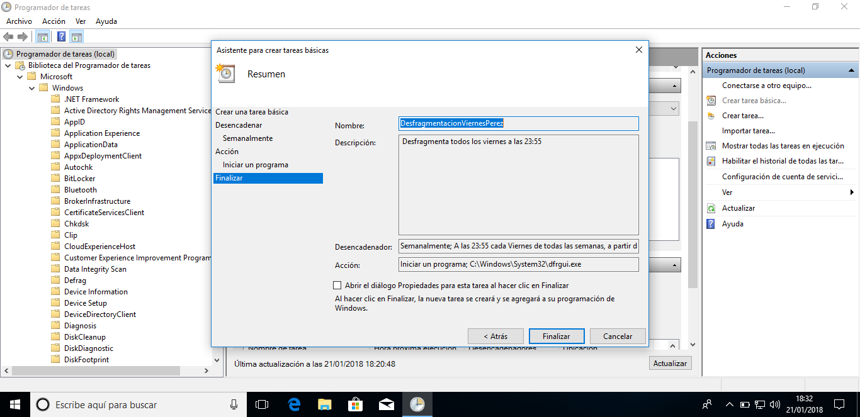

Actividad 3

Comprobacion de Disco

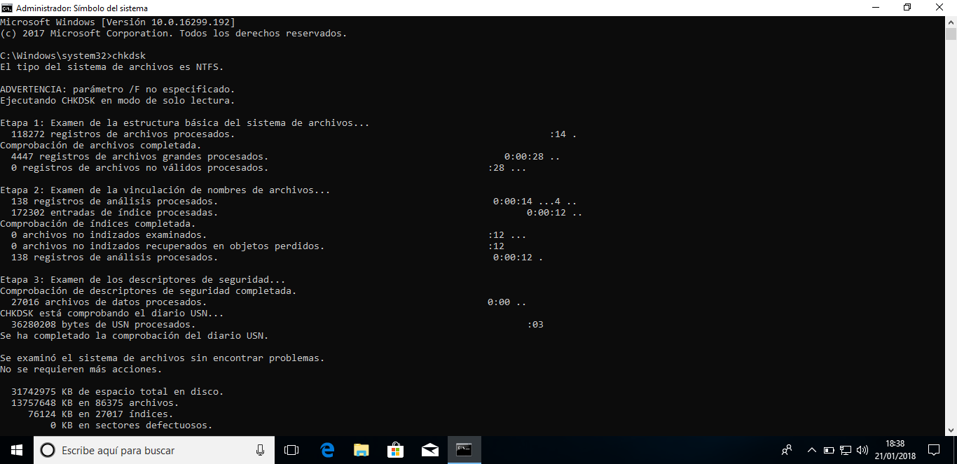Comprobación:

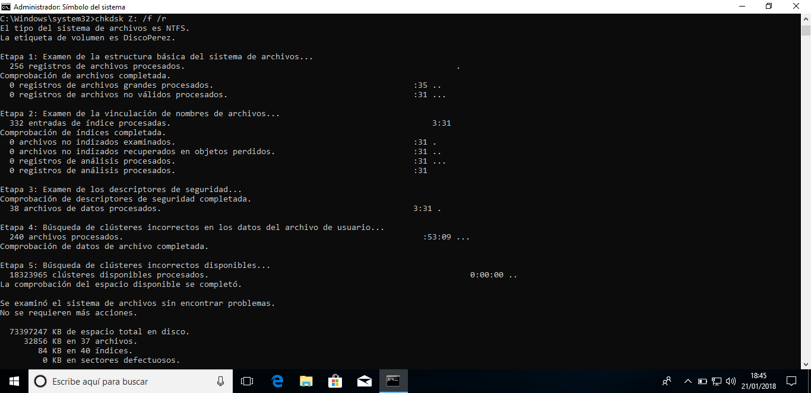Corrección y localización de sectores defectuosos: